FINLENS
Document 04 sur 8 · Collection documentaire
Architecture technique et infrastructure
Composants, flux, traitement asynchrone, déploiement et exploitation

Version | 1.0
Date | 3 novembre 2026
Statut | Document de référence — à valider
Public visé | Développeurs, exploitant, architecte
Périmètre | Architecture réelle observée dans le code et l'infrastructure, et architecture cible proposée

Ce document remplace la Note d'Architecture initiale. Il distingue partout ce qui existe de ce qui est proposé, parce que l'écart entre les deux est la principale information utile.

Sommaire
1. Synthèse
2. État des lieux
2.1 Écart entre la note initiale et la réalité
2.2 Défauts relevés
3. Architecture cible
3.1 Composants et responsabilités
3.2 Pourquoi un worker plutôt que n8n pour le pipeline
4. Flux de bout en bout
4.1 Ce qui se passe réellement aujourd'hui
5. Pipeline d'analyse optimisé
6. La file de jobs
6.1 Table dédiée, pgmq ou pg_cron ?
6.2 Ce que la file apporte
7. Infrastructure et déploiement
7.1 Vercel
7.2 Supabase
7.3 VPS Hostinger et Coolify
7.4 Intégration et livraison continues
7.5 Environnements et secrets
8. Exploitation et observabilité
9. Capacité et montée en charge
10. Décisions d'architecture
11. Plan de mise en œuvre
11.1 Risques de mise en œuvre
Collection documentaire FinLens

1. Synthèse
L'application est un projet Next.js unique, déployé sur Vercel, adossé à un projet Supabase en région de Francfort. Toute la logique d'analyse (extraction, profils, contradictions, Copilote, exports) y est écrite et fonctionne dans des routes d'API web. Le serveur Hostinger prévu par la note initiale (n8n, Qdrant, Coolify) n'a jamais été utilisé : aucun service n'y tourne.
Principe directeur de la cible. Vercel ne garde que ce qui répond en quelques secondes. Tout ce qui est long ou lourd descend sur le VPS. Supabase reste la seule source de vérité.
Ce principe n'est pas une préférence : analyser 300 pages avec un modèle de raisonnement prend des minutes, et aucun hébergeur de fonctions web n'est conçu pour attendre ce temps-là.

Trois défauts empêchent aujourd'hui l'analyse d'un dossier de taille réelle, indépendamment de toute clé d'API : (1) l'analyse entière s'exécute dans une seule requête web, (2) la vectorisation envoie tous les passages d'un document en un seul appel, (3) le dépôt d'un fichier transite par une fonction web dont la taille de requête est plafonnée par l'hébergeur. Ils sont détaillés en section 2.2 et corrigés par les lots 0 et 1 du cahier des charges.

2. État des lieux

2.1 Écart entre la note initiale et la réalité
Composant | Prévu dans la note initiale | Réellement déployé
Interface | Vercel (Next.js) | Conforme
Authentification, base de données | Supabase | Conforme — projet finlens, Postgres 17, région eu-central-1, 17 tables sous RLS
Moteur d'IA | API Anthropic : Fable 5, Sonnet 5, Haiku 4.5 | Conforme et routage implémenté ; clés non configurées
Paiement | Stripe | Conforme (clés Stripe présentes sur Vercel)
Orchestration | n8n sur le VPS | Routes d'API Next.js synchrones
Base vectorielle | Qdrant auto-hébergé | pgvector dans Supabase, index HNSW
Serveur de traitement | Hostinger KVM 2 et Coolify | Inexistant : rien n'y tourne
Embeddings | Non spécifié | Voyage AI (voyage-3-large) ; clé non configurée
Intégration continue | Non spécifiée | Aucune : pas de contrôle automatique avant déploiement

2.2 Défauts relevés
Gravité | Défaut | Conséquence
Bloquant | Analyse entièrement synchrone : extraction, six reformulations enchaînées, contradictions et checklist dans une seule requête (api/dossiers/[id]/analyser) | Dix à vingt minutes estimées sur 300 pages, au-delà de la durée d'une fonction web. Pas de reprise, pas de progression, pas de verrou contre le double clic
Bloquant | Corpus envoyé deux fois au modèle premium : l'extraction et la détection de contradictions reçoivent chacune le corpus intégral | Le poste de coût dominant est payé deux fois (≈ 3,10 $ de trop par dossier, document 07)
Bloquant | Vectorisation non découpée en lots (lib/ai/embeddings.ts) | Un PDF de 300 pages produit plusieurs centaines de passages envoyés en une seule requête : dépassement des limites du fournisseur
Bloquant | Dépôt de fichier via une fonction web (api/documents/upload) | Une requête vers une fonction est plafonnée en taille par l'hébergeur (4,5 Mo selon la documentation publique, à confirmer sur le plan actuel) : un PDF de plusieurs dizaines de pages risque d'être refusé
À vérifier | Dimension des vecteurs : le code demande output_dimension: 1536 à voyage-3-large et la colonne est vector(1536) | À notre connaissance, ce modèle n'accepte que 256, 512, 1 024 ou 2 048. Si c'est confirmé, la première indexation échouera. À contrôler dans la documentation du fournisseur avant d'ajouter la clé
Élevée | Bascule multi-passages absente : la constante SEUIL_PAGES_MAP_REDUCE est déclarée et jamais utilisée | Au-delà de la fenêtre de contexte, l'appel échoue brutalement
Élevée | Aucun OCR, Word et Excel refusés | Un PDF scanné est indexé « avec succès » mais vide, puis analysé sur rien
Élevée | Buckets sans limite de taille ni de type ; type de fichier pris sur la déclaration du navigateur | Fichier arbitraire déposable ; contournement possible du filtre
Moyenne | Chat non streamé, recherche vectorielle seule | Réponse affichée en une fois ; précision limitée sur les chiffres et termes exacts
Moyenne | Cache de prompt du chat probablement inefficace (document 08) | Le bloc mis en cache est celui des passages retrouvés, qui change à chaque question

3. Architecture cible
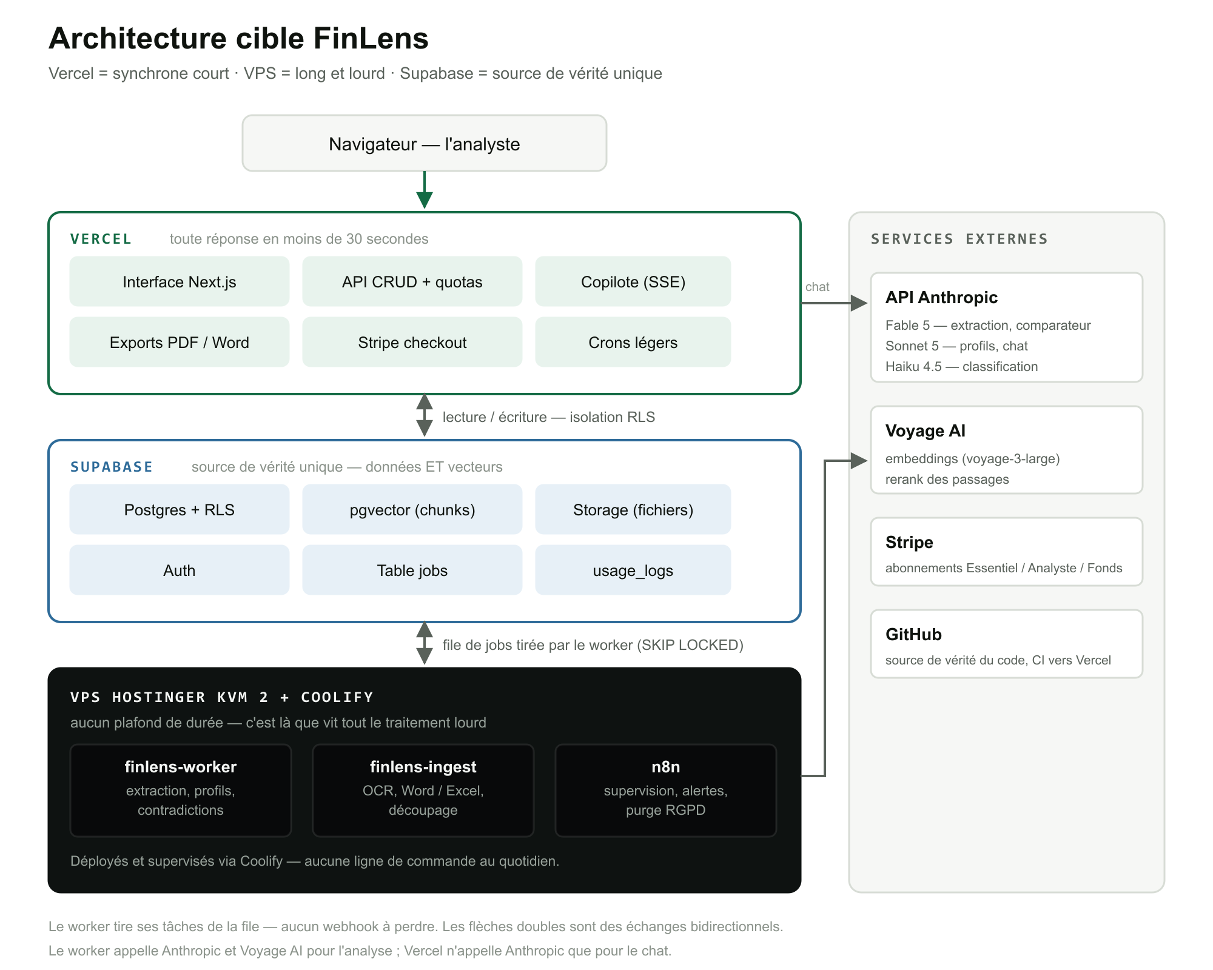
Schéma 1 — Vue d'ensemble de l'architecture cible.

3.1 Composants et responsabilités
Composant | Rôle | État | Remarque
Vercel | Interface, API courtes (CRUD, quotas, Stripe), Copilote, exports, tâches planifiées légères | En place | Plan Hobby probable (commentaire du code) ; usage commercial à confirmer
Supabase | Authentification, Postgres avec RLS, pgvector, Storage, file de jobs, journal d'usage | En place | File de jobs à créer
VPS Hostinger + Coolify | Hébergent le worker, l'ingestion et n8n ; déploiement depuis le dépôt | À construire | Accessibilité du VPS à confirmer
`finlens-worker` | Consomme la file : extraction, reformulations, contradictions, vectorisation | À construire | Réutilise lib/ai/* tel quel
`finlens-ingest` | OCR (Tesseract), conversion Word et Excel (LibreOffice sans interface), découpage | À construire | Gourmand en processeur
n8n | Vélocité, purge programmée, alertes, notifications | À construire | Supervision, pas pipeline d'IA
API Anthropic | Fable 5 (analyse), Sonnet 5 (profils, chat), Haiku 4.5 (tâches internes) | En place | Revue RGPD préalable
Voyage AI | Embeddings, puis reclassement | En place | Revue RGPD préalable
Stripe | Abonnements et webhooks | En place | À tester en réel
GitHub | Source de vérité du code, déclencheur des déploiements | En place | Sans contrôle automatique

3.2 Pourquoi un worker plutôt que n8n pour le pipeline
La note initiale confiait à n8n l'orchestration du pipeline d'IA. Ce document propose de réserver n8n à la supervision, pour trois raisons :
- Le code existe déjà : routage des modèles, prompts, journal d'usage, quotas, tout est écrit en TypeScript. Un worker le réutilise sans réécriture ; n8n obligerait à le retranscrire en nœuds visuels.
- Le pipeline est dense en logique métier : dépendances entre étapes (l'étage 2 consomme l'étage 1), règles par offre, cache de prompt, reprise. C'est plus lisible, testable et versionnable en code qu'en flux graphique.
- n8n excelle ailleurs : surveiller une condition, appeler quelques services, prévenir un humain.

4. Flux de bout en bout
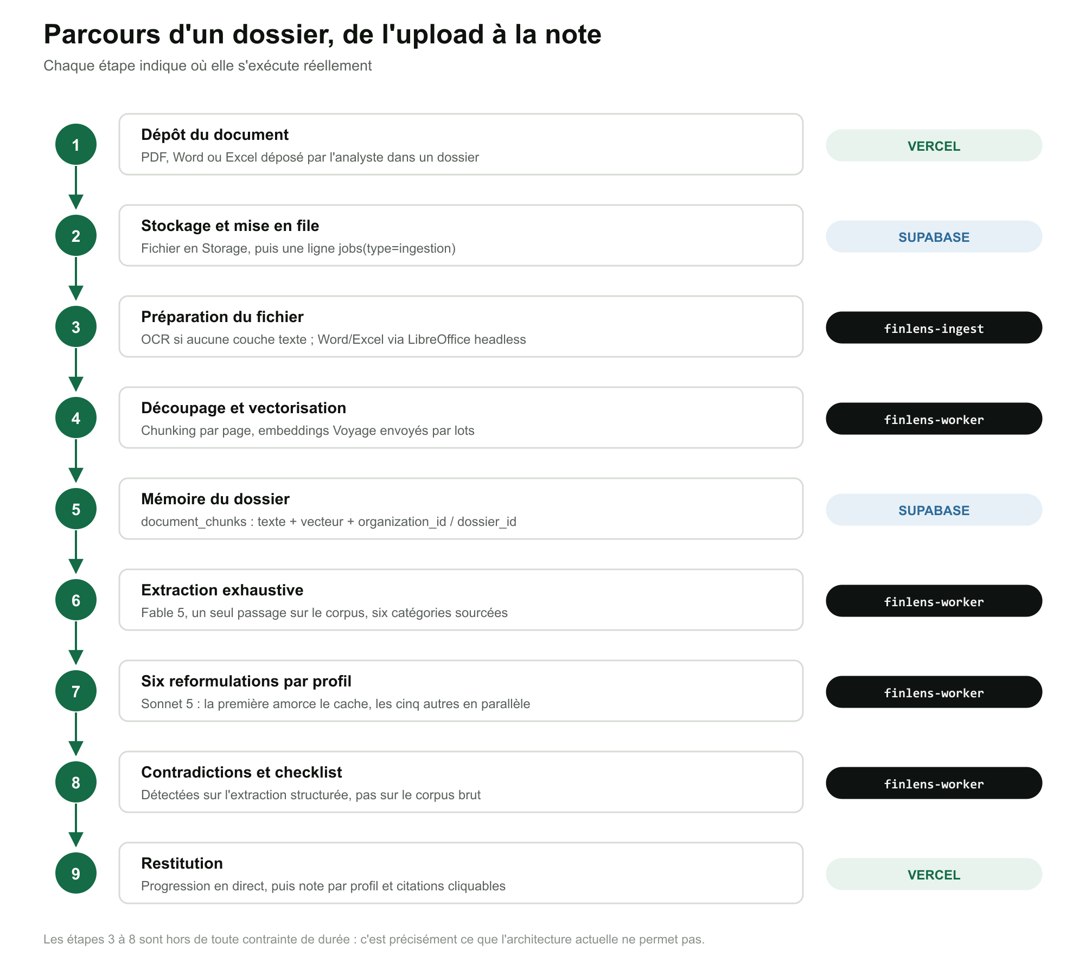
Schéma 2 — Parcours d'un dossier : où s'exécute chaque étape.
Les étapes 3 à 8 n'ont aucune contrainte de durée dans la cible. Aujourd'hui, les étapes 4 à 8 s'exécutent dans des requêtes web, d'où les défauts de la section 2.2.

4.1 Ce qui se passe réellement aujourd'hui
Étape | Route | Où | Remarque
Dépôt | POST /api/documents/upload | Vercel | Écrit le fichier dans le bucket documents, chemin organisation/dossier/uuid-nom, et une ligne documents en attente
Indexation | POST /api/documents/[id]/indexer | Vercel | Télécharge, extrait le texte (PDF seul), calcule l'empreinte, découpe (3 000 caractères, chevauchement 300), vectorise, écrit document_chunks
Analyse | POST /api/dossiers/[id]/analyser | Vercel | Extraction, six reformulations, contradictions, checklist ; écrit extractions, notes_profils, contradictions, checklist_items
Lecture d'un profil | GET /api/dossiers/[id]/profils/[profil] | Vercel | Lecture en base, aucun appel d'IA
Question | POST /api/copilote/chat | Vercel | Anti-rafale, quota, vectorisation de la question, recherche des 8 passages, classification, réponse
Export | POST /api/exports | Vercel | Génère le fichier, l'écrit dans le bucket exports, renvoie un lien signé de dix minutes

5. Pipeline d'analyse optimisé
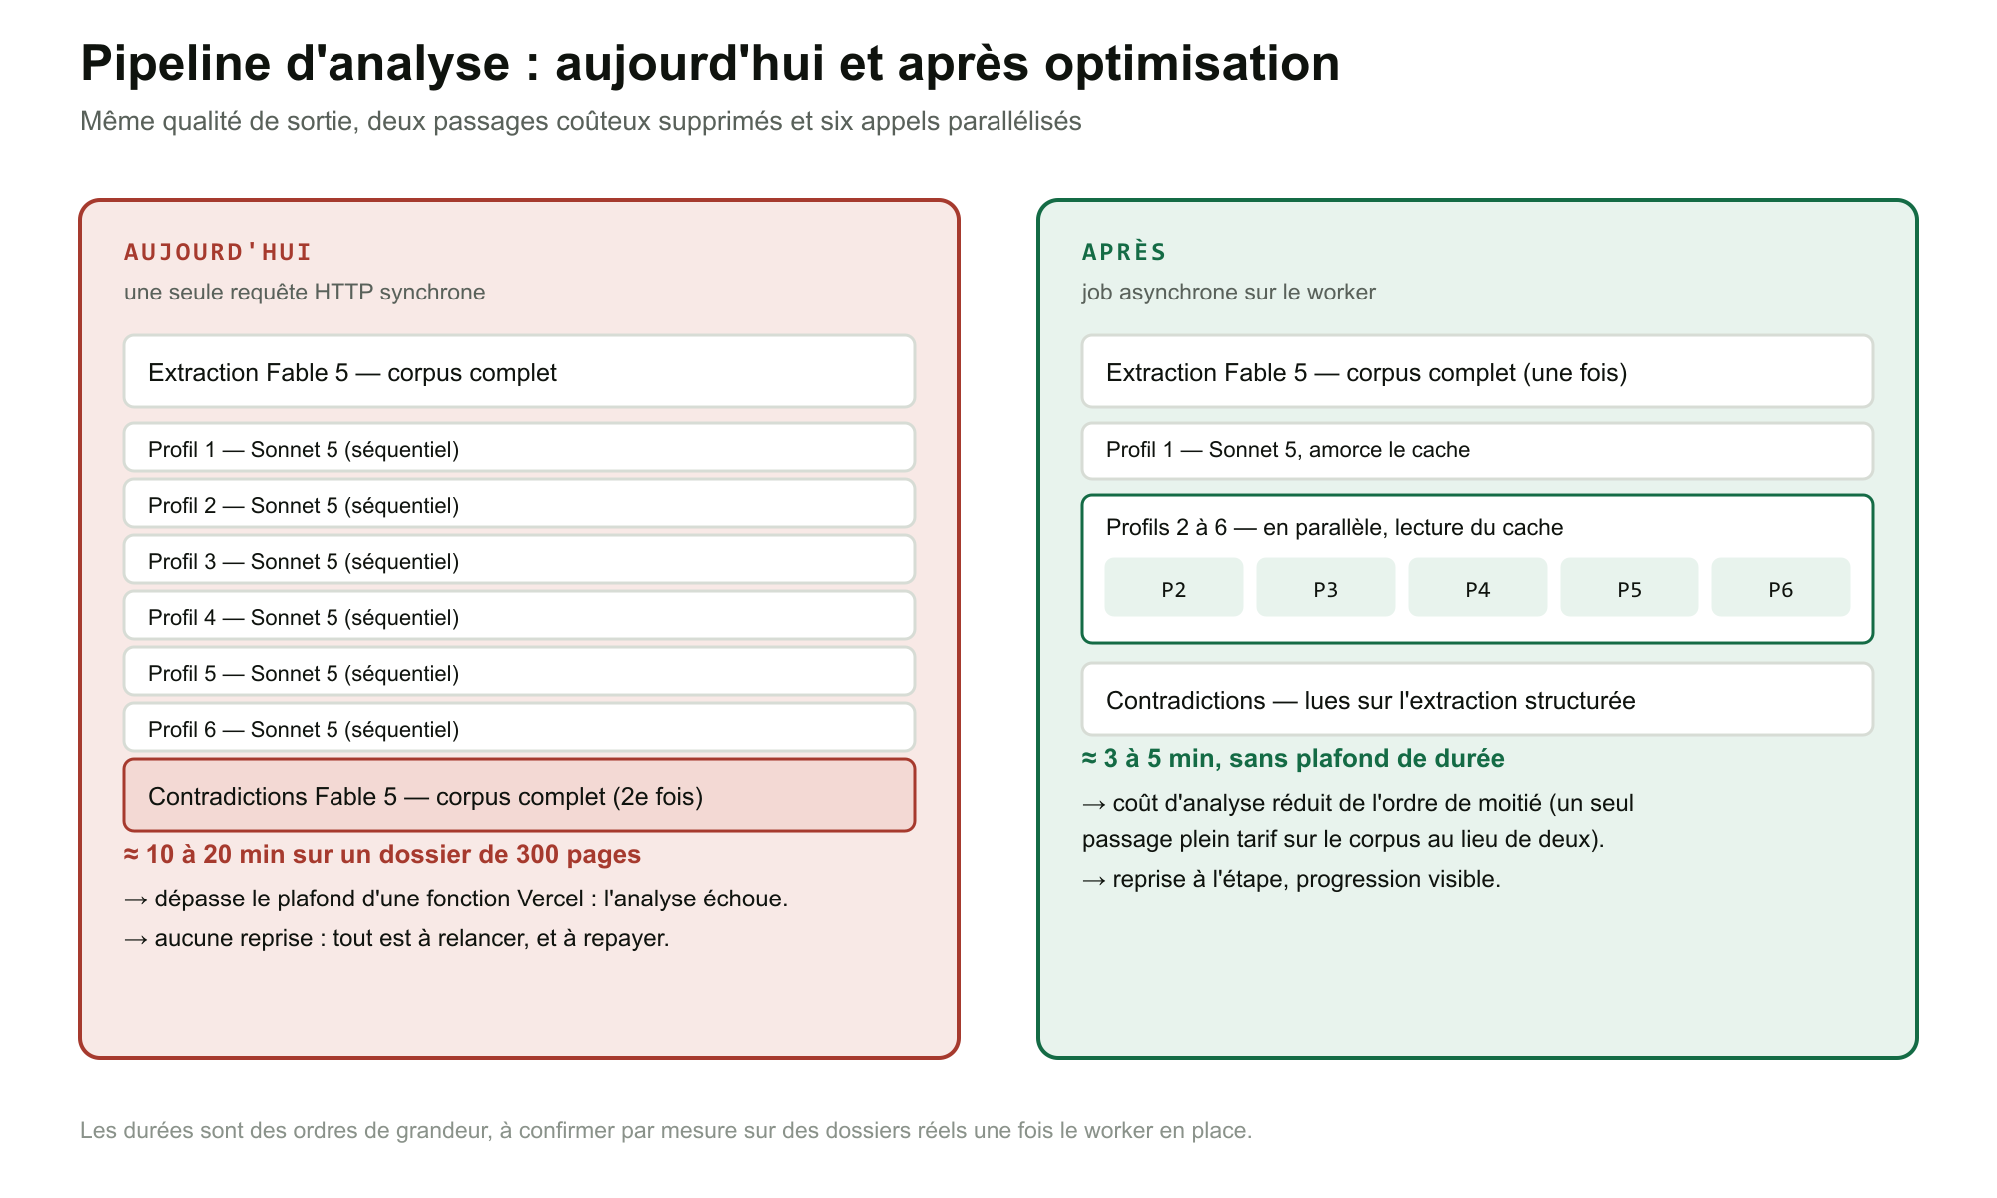
Schéma 3 — Le pipeline d'analyse avant et après optimisation.
Trois corrections indépendantes, sans modifier ni les prompts ni la structure de l'extraction :
- Un seul passage plein tarif sur le corpus. La détection de contradictions lit l'extraction structurée (déjà sourcée) au lieu du corpus brut. Économie estimée : environ 2,70 $ par dossier de 300 pages (document 07).
- Cinq reformulations en parallèle. Elles ne dépendent que de l'extraction. Seule la première reste isolée, pour écrire le cache de prompt que les cinq autres liront.
- Vectorisation par lots et bascule multi-passages. Les passages partent par lots respectant les limites du fournisseur ; au-delà du seuil de pages, le corpus est traité par segments puis consolidé.

Les durées de la figure (« 10 à 20 min » avant, « 3 à 5 min » après) sont des ordres de grandeur tirés de la lecture du code. Elles sont à mesurer dès que les clés d'API sont configurées.

6. La file de jobs
C'est la pièce qui manque, et celle qui rend tout le reste possible. Elle tient dans une table Postgres : aucune infrastructure supplémentaire.
jobs (
id uuid primary key default gen_random_uuid(),
organization_id uuid not null, -- isolation RLS
dossier_id uuid not null,
type text not null, -- 'ingestion' | 'analyse'
statut text not null, -- en_attente | en_cours | termine | echec | abandonne
etape text, -- étape courante, affichée à l'utilisateur
progression int, -- 0 à 100
tentatives int not null default 0,
erreur text,
verrou_jusqu_a timestamptz, -- battement de cœur du worker
cle_unicite text unique, -- dossier_id + type : un seul job actif
cree_le timestamptz not null default now()
)

Le worker prend une tâche en ignorant celles que d'autres ont déjà verrouillées, ce qui permet de lancer plusieurs workers sans coordination :
select * from jobs
where statut = 'en_attente'
order by cree_le
limit 1
for update skip locked;

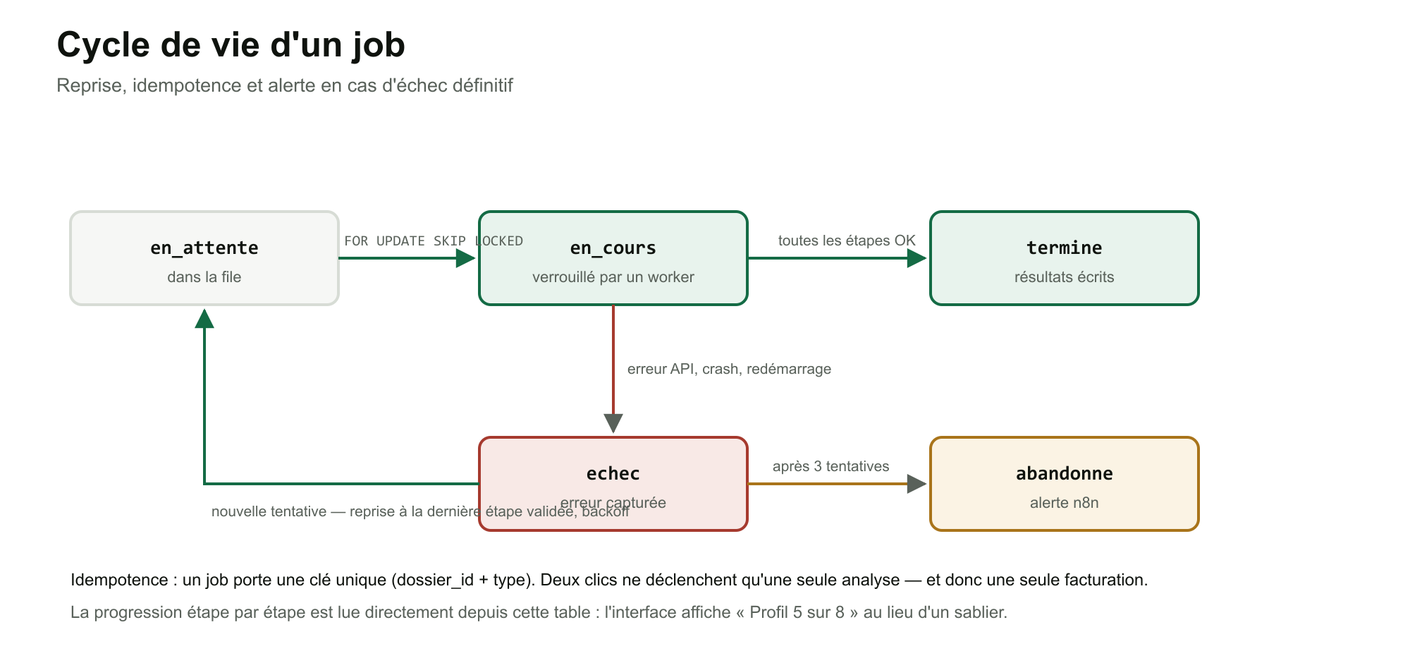
Schéma 4 — Cycle de vie d'un job.

6.1 Table dédiée, pgmq ou pg_cron ?
L'extension pgmq (file de messages sur Postgres) est disponible sur le projet mais non installée ; pg_cron est installée mais ne porte aucune tâche. Comparaison :
Option | Avantages | Limites | Verdict
Table jobs dédiée | Contrôle total du modèle : étape, progression, reprise, clé d'unicité ; lisible par l'interface ; RLS ; aucune dépendance | Le verrouillage et les reprises sont à écrire | Retenue
pgmq | File prête à l'emploi, durée de visibilité intégrée | Modèle de message plat : la progression et l'état par étape restent à stocker ailleurs ; une dépendance de plus | À réévaluer si le volume l'exige
pg_cron | Planification dans la base | Planifie des commandes, ne gère pas une file | Utile pour des tâches de maintenance, pas pour les jobs

6.2 Ce que la file apporte
- L'analyse aboutit : le traitement n'est plus borné par la durée d'une requête.
- Une panne ne coûte pas une analyse complète : le job reprend à la dernière étape validée, car chaque étape écrit son résultat avant de passer à la suivante.
- Le double clic ne double pas la facture : la clé d'unicité garantit un seul job actif par dossier.
- L'attente devient lisible : « Profil 5 sur 8 » au lieu d'un sablier de quinze minutes.
- L'échec devient visible : après trois tentatives avec attente croissante, le job passe à l'état abandonné et déclenche une alerte.

7. Infrastructure et déploiement
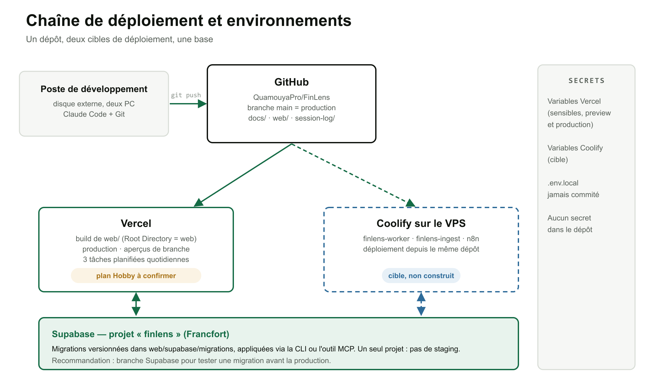
Schéma 5 — Chaîne de déploiement et environnements.

7.1 Vercel
Sujet | Constat | Action
Plan | Le code mentionne le plan Hobby. Ce plan est réservé à un usage personnel non commercial | Passer à un plan adapté avant le premier client ; confirmer le plan réel dans le tableau de bord
Région des fonctions | vercel.json ne fixe aucune région ; la région par défaut est hors Union européenne | Fixer une région européenne (par exemple Francfort ou Paris) : les fichiers et les extraits de documents transitent par ces fonctions
Taille des requêtes | Plafond de requête documenté par l'hébergeur (4,5 Mo) | Déposer les fichiers directement dans le stockage via une URL signée
Durée des fonctions | Plafonnée ; le Copilote escaladé vers le modèle premium peut s'en approcher | Passer le Copilote en flux continu
Tâches planifiées | Trois tâches quotidiennes (purge de la corbeille, vélocité, coût par contrat), protégées par CRON_SECRET | Conserver ; la fréquence quotidienne suffit car l'anti-rafale est synchrone
Variables d'environnement | Supabase et Stripe présentes. ANTHROPIC_API_KEY et VOYAGE_API_KEY absentes ; STRIPE_WEBHOOK_SECRET absente de la liste relevée le 21 septembre | Re-vérifier la liste ; configurer après la revue de conformité

7.2 Supabase
Sujet | Constat | Action
Projet | finlens, Postgres 17, eu-central-1, un seul projet | Créer une branche pour tester les migrations avant la production
Extensions installées | vector 0.8.2, pgcrypto, uuid-ossp, pg_stat_statements, pg_cron, supabase_vault | —
Extensions utiles non installées | pg_trgm, unaccent (recherche plein texte), pgmq, pgaudit (journal d'audit), pg_net | Installer unaccent et pg_trgm avec la recherche hybride ; étudier pgaudit pour la conformité
Index vectoriel | HNSW en distance cosinus sur document_chunks.embedding | Ajouter un index plein texte (GIN) sur le contenu, en français
Fonctions | Quatre fonctions SECURITY DEFINER appelables par l'API publique (avertissements du linter) | Légitime pour handle_new_user ; révoquer l'exécution pour les autres
Sauvegardes | Le plan gratuit ne fournit pas de sauvegardes managées ni de restauration à un instant donné | Plan payant avant le premier client ; tester une restauration
Taille | Plan gratuit : base limitée à environ 500 Mo (limite publique à confirmer) ; ≈ 6 à 7 Mo par dossier de 300 pages | Environ 78 dossiers avant saturation : voir document 05
Stockage | Deux buckets privés, sans limite de taille ni de type | Fixer une taille maximale et une liste de types MIME

7.3 VPS Hostinger et Coolify
Le serveur KVM 2 (2 vCPU, 8 Go de RAM, hébergé en France, 270 € pour deux ans déjà réglés) héberge trois services déployés depuis Coolify. Dimensionnement indicatif, à mesurer :
Service | Profil de charge | Mémoire indicative | Concurrence conseillée
finlens-worker | Attend les réponses des API d'IA : peu de processeur, beaucoup d'attente | 0,5 à 1 Go | 2 à 3 jobs d'analyse simultanés
finlens-ingest | OCR : un cœur saturé par document ; LibreOffice : pic de mémoire | 1 à 3 Go en pointe | 1 à 2 documents simultanés
n8n | Léger | 0,5 à 1 Go | —

Durcissement minimal : accès par clé SSH, pare-feu fermé hors HTTPS, mises à jour automatiques, interface Coolify protégée par authentification forte, aucun port de base de données exposé. Point d'attention : si le worker utilise la clé service_role de Supabase, celle-ci contourne toutes les règles d'accès ; il vaut mieux lui donner un rôle Postgres dédié aux seules tables dont il a besoin.

7.4 Intégration et livraison continues
- Aujourd'hui : chaque poussée sur main déclenche un déploiement de production sur Vercel, sans contrôle préalable. Aucun test automatique, aucune vérification de types ou de lint avant mise en ligne.
- Cible minimale : un workflow GitHub qui exécute tsc --noEmit et eslint sur chaque demande de fusion, et protège main.
- Migrations : le nom d'un fichier de migration doit être égal à la version appliquée. Un écart a déjà été constaté (fichier local 20260810120000, version appliquée 20260810153246) : il suffit à faire croire qu'une migration n'a jamais été jouée.
- Types : types/database.ts est généré depuis le schéma ; le régénérer à chaque migration.

7.5 Environnements et secrets
Variable | Où | Rôle | État
NEXT_PUBLIC_SUPABASE_URL, …_ANON_KEY | Vercel, .env.local | Accès navigateur à Supabase (clé publique) | En place
SUPABASE_SERVICE_ROLE_KEY | Vercel (sensible) | Opérations serveur privilégiées : indexation, crons, effacement | En place
ANTHROPIC_API_KEY | — | Appels aux modèles | Bloquant
VOYAGE_API_KEY | — | Embeddings | Bloquant
STRIPE_SECRET_KEY, STRIPE_PRICE_* | Vercel (sensible) | Abonnements | En place
STRIPE_WEBHOOK_SECRET | — | Authentifie les webhooks Stripe | À vérifier
CRON_SECRET | Vercel (sensible) | Protège les tâches planifiées | En place
NEXT_PUBLIC_APP_URL | Vercel | URL de base | À vérifier

Règle générale : aucune valeur secrète dans le dépôt ni dans les journaux ; .env.local jamais commité ; secrets du worker stockés dans Coolify, distincts de ceux de Vercel.

8. Exploitation et observabilité
Besoin | Mécanisme existant | Manque
Coût de chaque appel d'IA | Table usage_logs : modèle, jetons entrée et sortie, lecture et écriture du cache, coût en dollars | Tableau de bord ; correction de la classification, dont les jetons sont écrits en dur
Marge par contrat | Table contract_cost_tracking (ratio généré) et tâche quotidienne | Alerte automatique aux seuils 70 % et 100 %
Comportements anormaux | Anti-rafale synchrone (15 questions par minute) ; table velocity_alerts | Revue humaine outillée (flux n8n)
Santé des jobs | À créer avec la file | Longueur de file, durée moyenne, taux d'échec et de reprise
Erreurs applicatives | Journaux Vercel | Agrégation et alerte (par exemple un outil de suivi d'erreurs)
Sauvegarde et restauration | Aucune managée sur le plan gratuit | Politique de rétention courte, test de restauration

Objectifs de service proposés (à valider) : interface disponible à 99,5 % hors maintenance ; 99 % des analyses terminées en moins de dix minutes ; 100 % des appels d'IA journalisés.

9. Capacité et montée en charge
- Base de données : environ 6 à 7 Mo par dossier de 300 pages (passages, vecteurs et index). Mille dossiers représentent environ 6 Go. Détail au document 05.
- Recherche vectorielle : l'index HNSW tient confortablement plusieurs millions de passages. Seuil de réévaluation proposé : au-delà de 5 à 10 millions de passages, ou si le temps de recherche au 95e centile dépasse 300 ms.
- Fournisseurs d'IA : les limites de débit des API (requêtes et jetons par minute) borneront le nombre d'analyses simultanées. Le worker doit limiter sa concurrence et gérer les réponses de limitation avec attente croissante.
- VPS : la montée en gamme est un changement de plan, pas de conception ; l'ingestion est le premier poste à saturer.

10. Décisions d'architecture
N° | Décision | Statut | Justification
ADR-1 | Conserver pgvector, ne pas réintroduire Qdrant | Proposée | La note initiale désignait comme point le plus urgent l'absence d'identifiant propriétaire sur les points vectoriels. Avec pgvector, l'effacement et l'isolation sont ceux des autres tables. Seuil de réévaluation chiffré en section 9
ADR-2 | Worker Node pour le pipeline d'IA ; n8n pour la supervision | Proposée | Réutilisation du code, logique métier dense (section 3.2)
ADR-3 | File de jobs dans une table Postgres | Proposée | Contrôle de l'état, de la reprise et de l'unicité (section 6.1)
ADR-4 | Dépôt de fichiers directement vers le stockage par URL signée | Proposée | Contourne le plafond de taille des requêtes de l'hébergeur
ADR-5 | Région européenne imposée aux fonctions web | Proposée | Les fichiers et extraits y transitent
ADR-6 | Recherche hybride puis reclassement | Proposée | Précision des citations sur les chiffres exacts (document 08)
ADR-7 | Un seul projet Supabase, avec branches pour les migrations | Proposée | Évite le coût d'un second projet tout en isolant les essais

11. Plan de mise en œuvre
Étape | Contenu | Dépend de | Gain autonome
1 | Vectorisation par lots, dimension des vecteurs vérifiée, contradictions sur l'extraction, reformulations en parallèle, dépôt direct vers le stockage, limites des buckets, région des fonctions | Aucune | Le produit redevient utilisable sur des dossiers moyens, sans nouvelle infrastructure
2 | Table de jobs, worker sur Coolify, progression dans l'interface | VPS actif | L'analyse aboutit quelle que soit la taille ; reprise sur incident
3 | Service d'ingestion : OCR, Word, Excel ; bascule multi-passages | Étape 2 | Les documents réels deviennent exploitables
4 | Recherche hybride, reclassement, flux continu, vérification des citations | Aucune | Précision et confiance
5 | Flux n8n : vélocité, purge, alertes ; contrôle automatique avant déploiement | Étape 2 | Supervision et fiabilité de livraison

11.1 Risques de mise en œuvre
Risque | Parade
Le VPS n'est pas accessible | Les étapes 1 et 4 n'en dépendent pas ; vérifier avant l'étape 2
Le VPS devient un point de défaillance | L'interface et le Copilote restent servis par Vercel ; une panne suspend les analyses en cours sans rendre la plateforme inaccessible ; les jobs reprennent au redémarrage
Capacité du KVM 2 insuffisante pour l'OCR | Limiter la concurrence avant d'envisager une montée en gamme
Gains annoncés non confirmés | Mesurer dès l'étape 1 avec le journal d'usage

Collection documentaire FinLens
Cette note fait partie d'un ensemble de huit documents. Chacun traite un sujet distinct et renvoie aux autres pour le détail.
N° | Document | Objet
01 | Note de présentation | Présenter FinLens : problème, solution, offres, état d'avancement.
02 | Cahier des charges | Exigences fonctionnelles et non fonctionnelles, statut de chacune, lots de réalisation.
03 | UX / UI — parcours et design | Parcours utilisateur, architecture de l'information, anatomie des écrans, design system.
04 | Architecture technique et infrastructure | Composants, flux, file de jobs, déploiement, exploitation, décisions d'architecture.
05 | Architecture des données, gestion documentaire | Modèle de données, cycles de vie, gestion des documents, rétention.
06 | RGPD, cybersécurité et conformité | Traitements, sous-traitants, droits des personnes, menaces, plan de conformité.
07 | Business model, pricing, coûts et prévisionnel | Offres, structure de coûts, marges, scénarios, sensibilités.
08 | Stratégie IA — benchmark, routage, RAG et agents | Modèles, routage par tâche, RAG, évaluation, feuille de route agents.

